* Angesiedelt (vermutlich) bei **„Bundesministerium für Landwirtschaft, Regionen und Tourismus“** (+ Bundesministerium Klimaschutz, Umwelt, Energie, Mobilität, Innovation und Technologien)
* *Über die letzten Jahrzehnte sind die Metallgehalte der produzierenden Bergbaue konstant gesunken, das heißt, in den geförderten Erzen ist weniger Metall enthalten.*
* *Darunter zum Beispiel der effiziente Einsatz der Rohstoffe und das Erhöhen der Recyclingraten, die Exploration, der Ausbau und / oder die ( Wieder- ) Aufnahme von Bergbauaktivitäten, die Diversifikation der Versorgungskanäle*
* *Neben der Schonung von Primärressourcen hätte eine Steigerung der Nutzung sekundärer Kobalt-Ressourcen auch positive Auswirkungen auf den Energie- und Wasserverbrauch. Die EU plant, den Aufbau einer Wertschöpfungskette in Bezug auf Batterien zu etablieren. Kern der Initiative ist, die derzeitigen geringen Wirtschaftsaktivitäten in Bezug auf Produktion, Sammlung und Wieder-Inwertsetzung von Batterien auf- und auszubauen, um zu anderen Ökonomien (allen voran China) aufzuschließen und sich in zukünftigen Märkten mit der nachhaltigen Herstellung von Batterien zu etablieren. Ziel ist es, den Bezug aus EU-Quellen zu erhöhen, und so resilient gegenüber Versorgungsengpässen zu werden.*

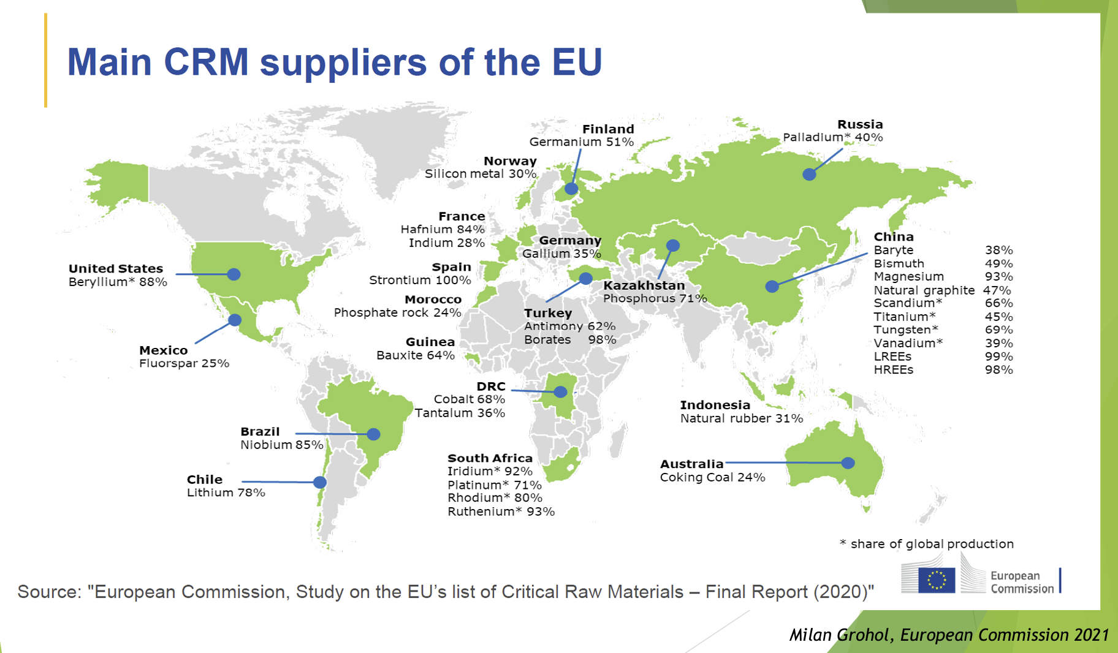

Folgende Einflussfaktoren auf die Recyclingfähigkeit wurden identifiziert:

* Inhalt an Wertmetallen und deren Preise
* Zusammensetzung, Rückgewinnungsrate, Technologie
* Anwendungssegment, Lebenszyklus, Logistik

Für eine Vielzahl von industriellen Prozessen und Anwendungen im Konsumgüterbereich sind Platingruppenmetalle von großer Bedeutung. Die Anwendungen von Platingruppenmetallen sind vor allem in den Bereichen Autokatalysatoren, Schmuck (Pt), Elektronik (Pd) und Chemie zu finden.

Die Recyclingquoten sind in den industriellen Prozessen sehr hoch (>90%). Im Gegensatz dazu sind bei Konsumgüteranwendungen, PKW-Katalysatoren und Elektronikgeräten hohe Verluste vorwiegend auf Exportabflüsse zurückzuführen. . In diesen Bereichen liegt die Rückgewinnungsquote nur bei ca. 60%.

<https://nachhaltigwirtschaften.at/de/e2050/artikel/kritische-rohstoffe-fuer-hochtechnologieanwendungen-in-oesterreich.php>

"Das Potenzial ist da. Es ist keine Frage der geologischen Verfügbarkeit, sondern eine der Wirtschaftlichkeit", erklärt Holger Paulick von der Geologischen Bundesanstalt.

<https://www.geologie.ac.at/team/paulick-holger>

Europas Industrie sei "zur Absicherung der Energiewende nicht wettbewerbsfähig", kommentierte Minenbetreiber Dietrich Wanke die hohen Kosten, die damit verbunden sind.

<https://www.derstandard.at/story/3000000179305/warum-kritische-rohstoffe-trotz-europaeischen-potenzials-anderswo-abgebaut-werden>

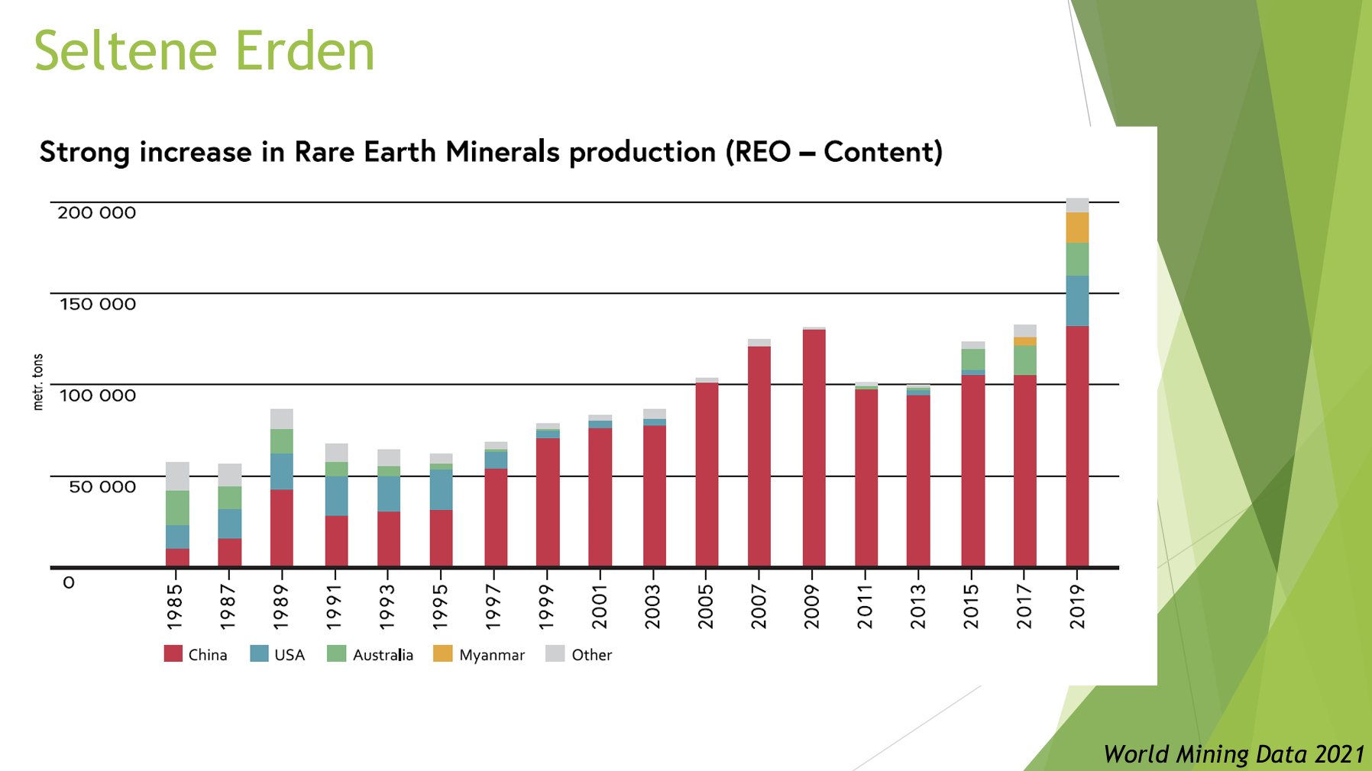

<https://rmis.jrc.ec.europa.eu/>

<https://op.europa.eu/en/publication-detail/-/publication/eb052a18-c1f3-11eb-a925-01aa75ed71a1>

* Recycling und Wiederbelebung des Bergbaus sind mögliche Lösungsansätze für Europa.
* Hinzu kommt, dass es derzeit zwar keinen Mangel an Ressourcen gibt, die Qualität der verfügbaren Vorkommen aber abnimmt, da die am leichtesten zugänglichen Ressourcen zuerst ausgebeutet werden.

<https://www.geo.gov.ua/en/critical-raw-materials/>

<https://at.scientists4future.org/2023/03/17/klimakatastrophe-und-konflikte-um-kritische-rohstoffevon-martin-auer/>